UNIVERSIDAD MARIANO GÁLVEZ DE GUATEMALA
FACULTAD DE INGENIERÍA EN SISTEMAS
Programación 2

Ing. David Alvarez

Proyecto Final(Envíos de cafetería)
ESTUDIANTE: CARNET
Justin Alexander Antón Hernández 9941-25-20386

Guatemala 1 de noviembre de 2026
Indice
Proyecto Final(Envíos de cafetería) 1
Definición del problema 3
Diseño de Datos (Diagrama de Entidades) 4
• Pedido 4
• Producto 5
• Detalle Pedido 5
Evidencias de Configuración y Base de Datos 6
8
Pruebas de Funcionamiento (API REST en Postman) 8
Creación Exitosa y Cálculo Automático (POST) 8
Validación de Datos (Manejo de Excepciones) 9
Recurso No Encontrado (Manejo de Excepciones) 10
Regla de Negocio: Actualización de Estado (PUT) 10
Consultas Específicas e Indicador 11
Filtro por Estado 11
Indicador de Ventas del Día 11
Integración del Frontend 12
Reflexión Final 13

Definición del problema
El presente proyecto consiste en un sistema web para administrar los pedidos de una cafetería. Permite registrar al cliente, los productos solicitados (con su respectiva cantidad) y calcula el total a pagar de forma automática. Además, permite gestionar el estado de cada pedido (recibido, en preparación, listo, entregado) y muestra un indicador de las ventas totales del día.

Diseño de Datos (Diagrama de Entidades)
El sistema se compone de tres entidades principales para garantizar la integridad referencial y permitir la relación de "Muchos a Muchos" con atributos adicionales (cantidad).
- Pedido: Entidad principal que guarda los datos del cliente, fecha, estado y total.
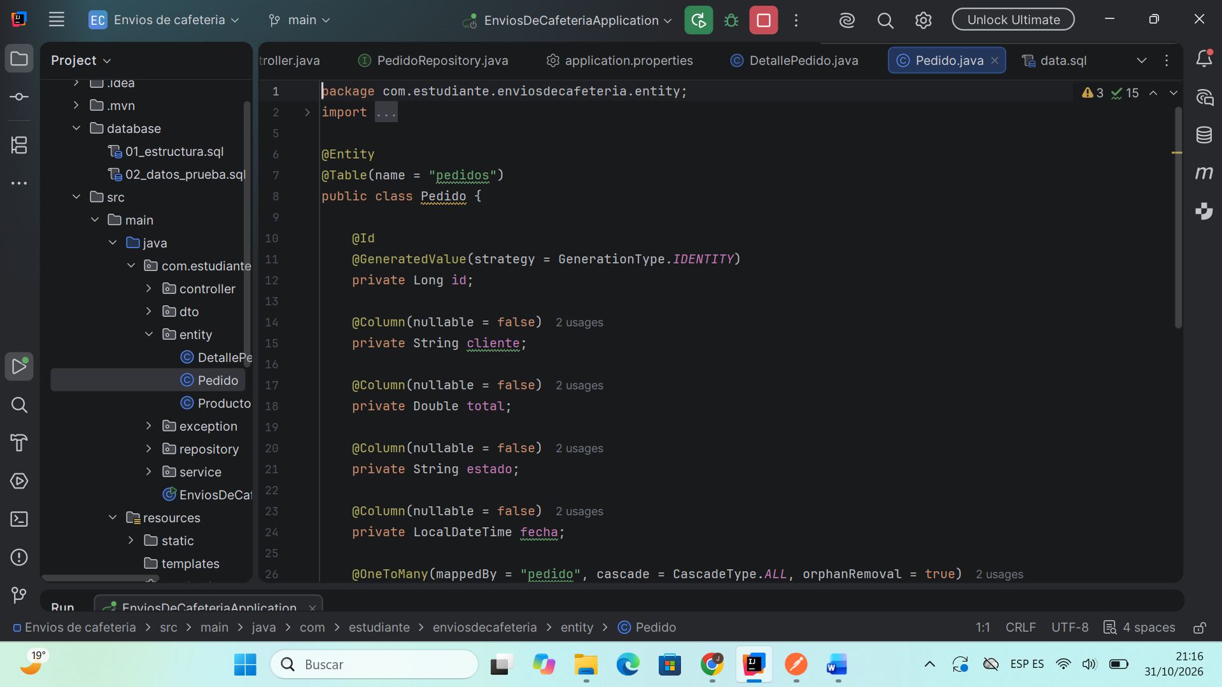
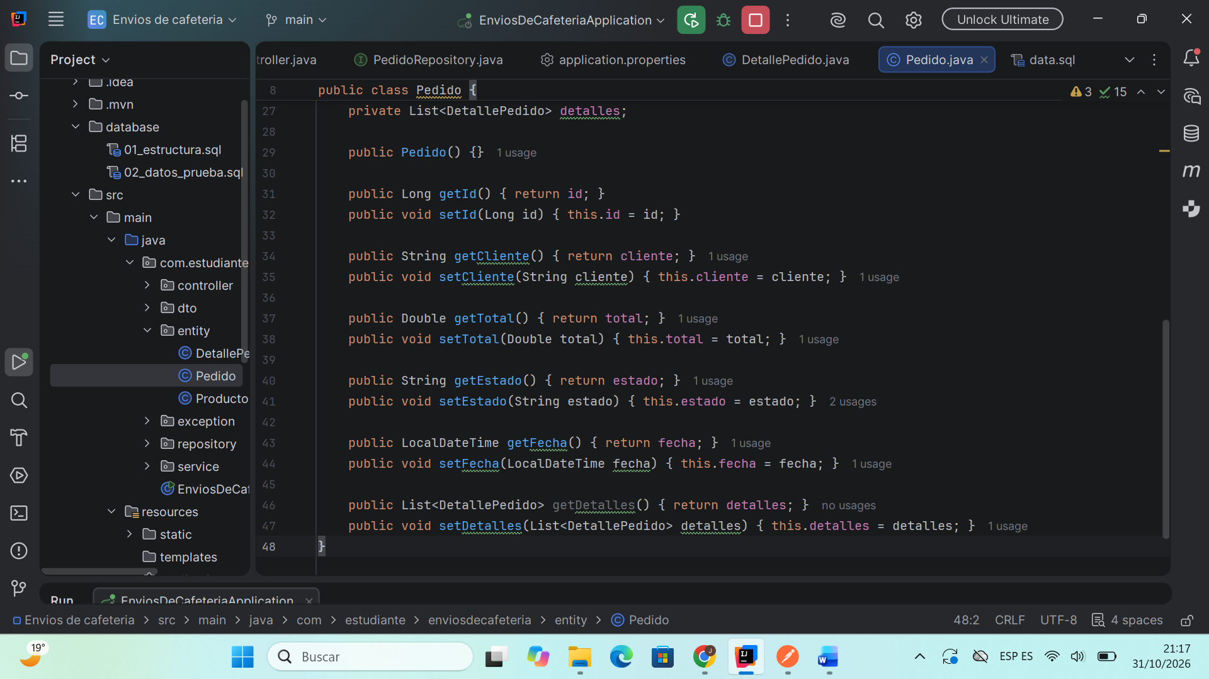

- Producto: Entidad de apoyo que almacena el nombre y precio de los artículos de la cafetería.
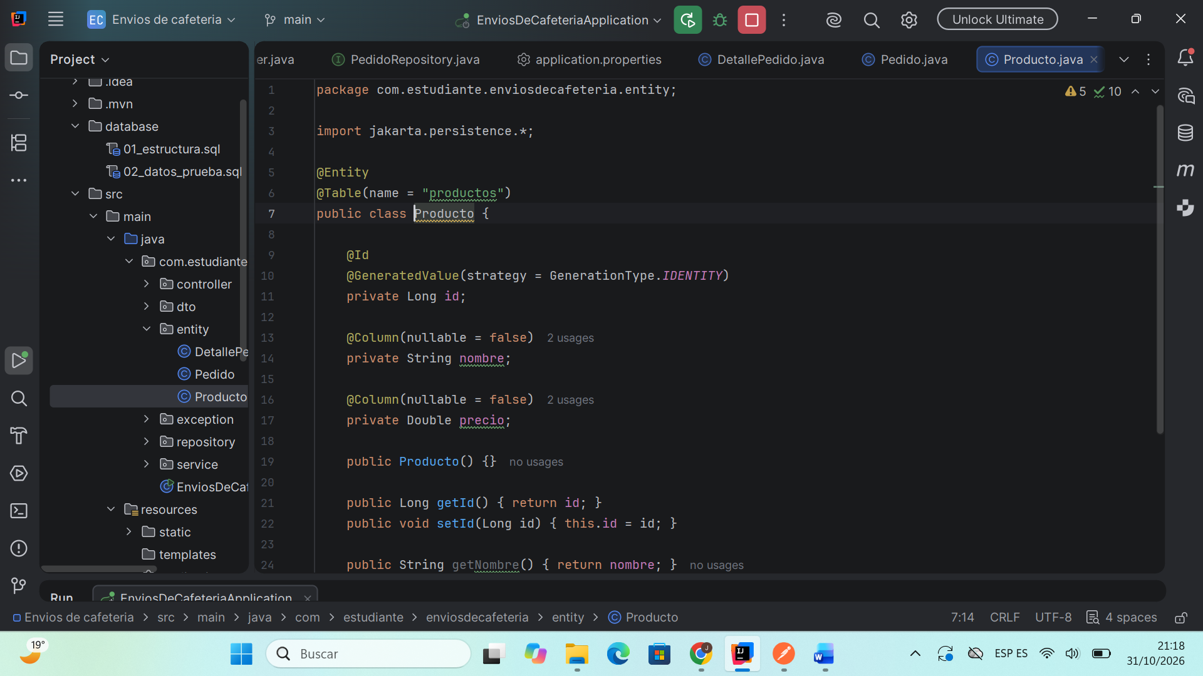
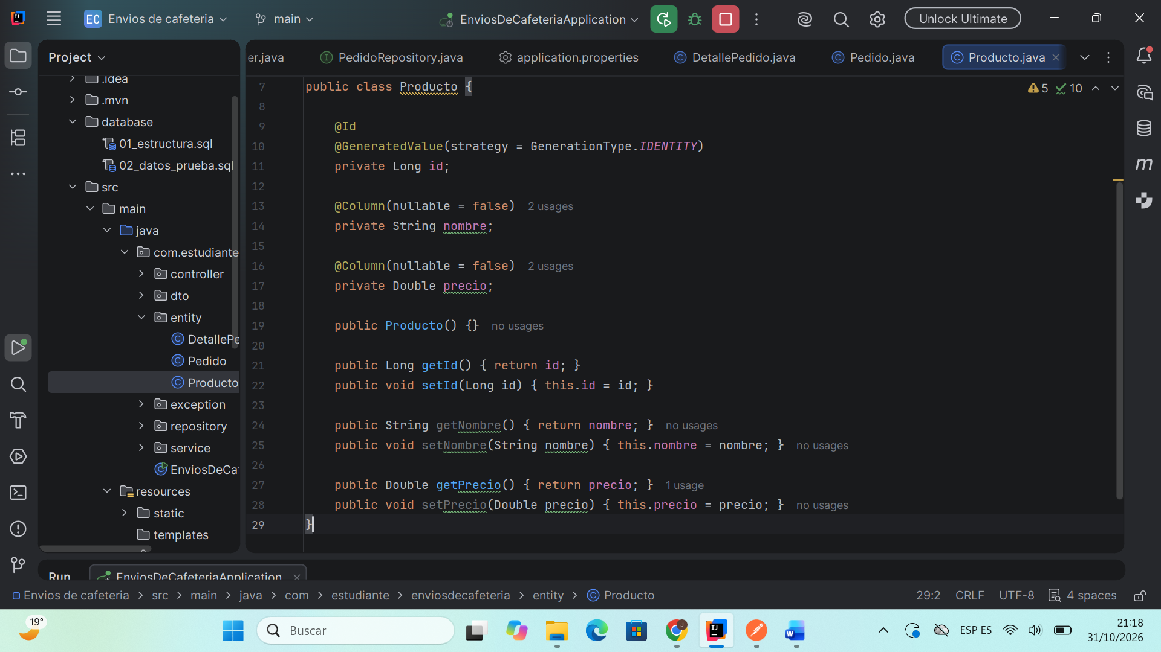
- Detalle Pedido: Entidad intermedia que rompe la relación N:M y guarda cuántas unidades de un producto específico lleva un pedido.
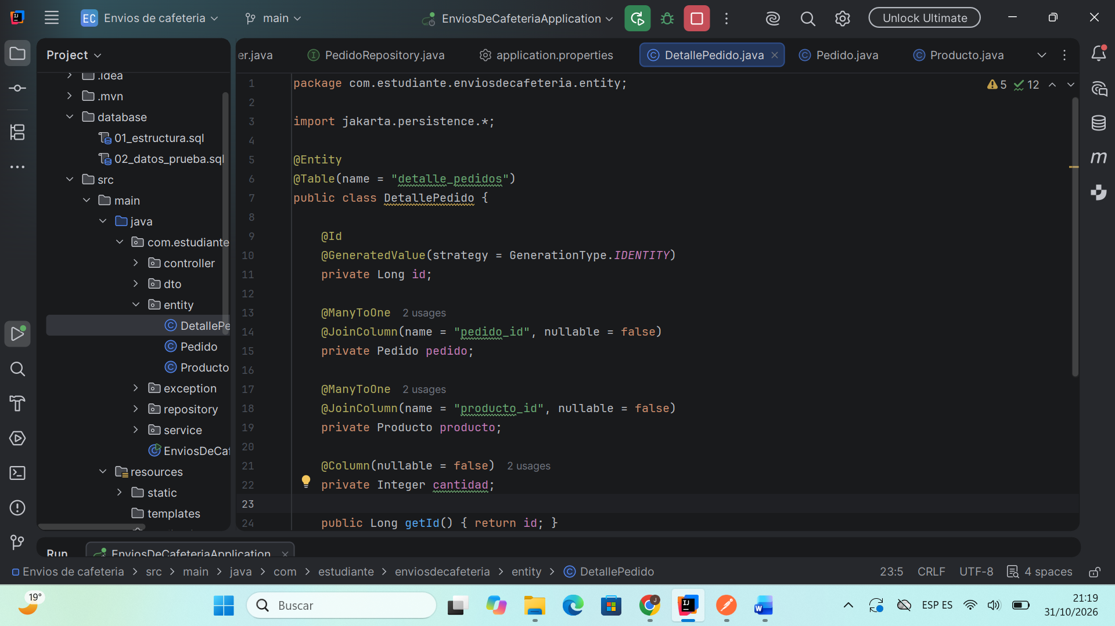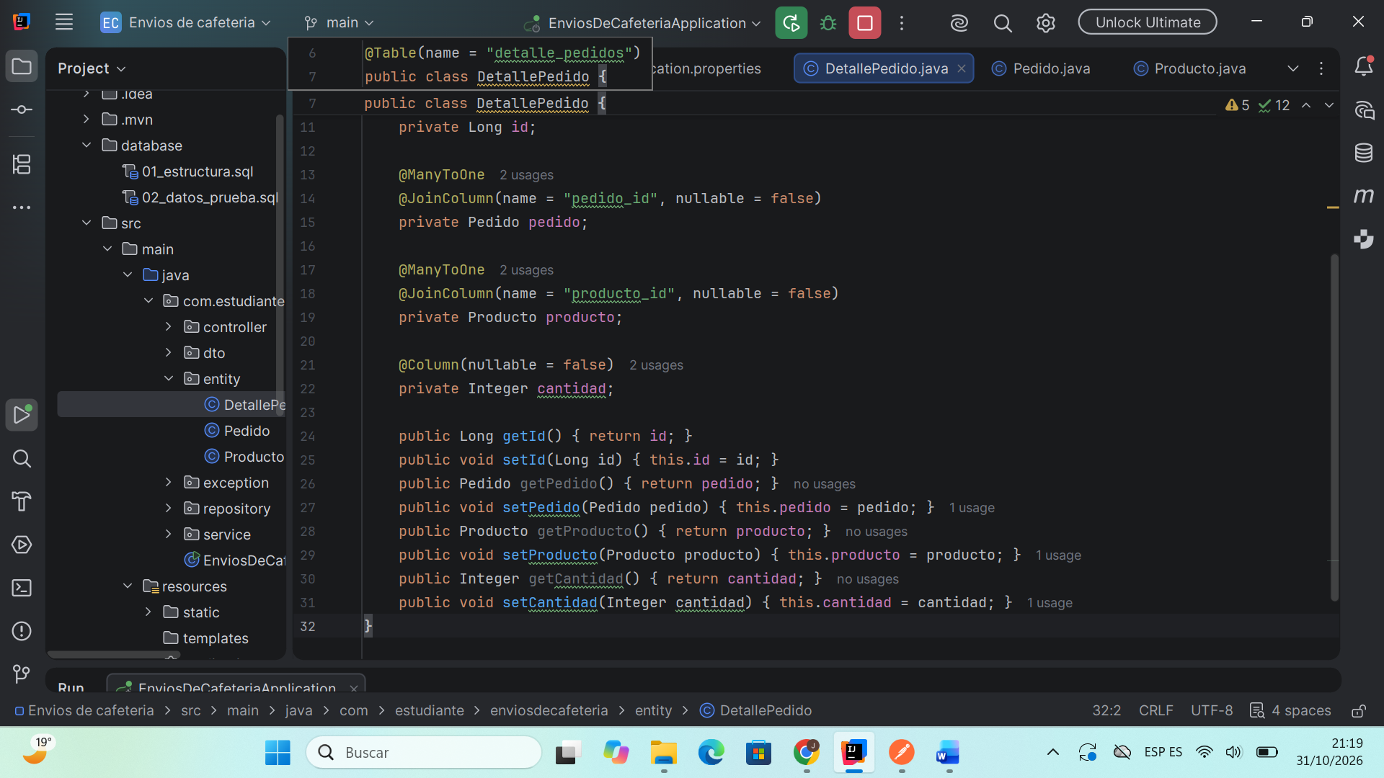

Evidencias de Configuración y Base de Datos
Se utilizó PostgreSQL como motor de base de datos, conectado mediante Spring Data JPA. Las tablas se generaron automáticamente mediante las anotaciones de Hibernate.
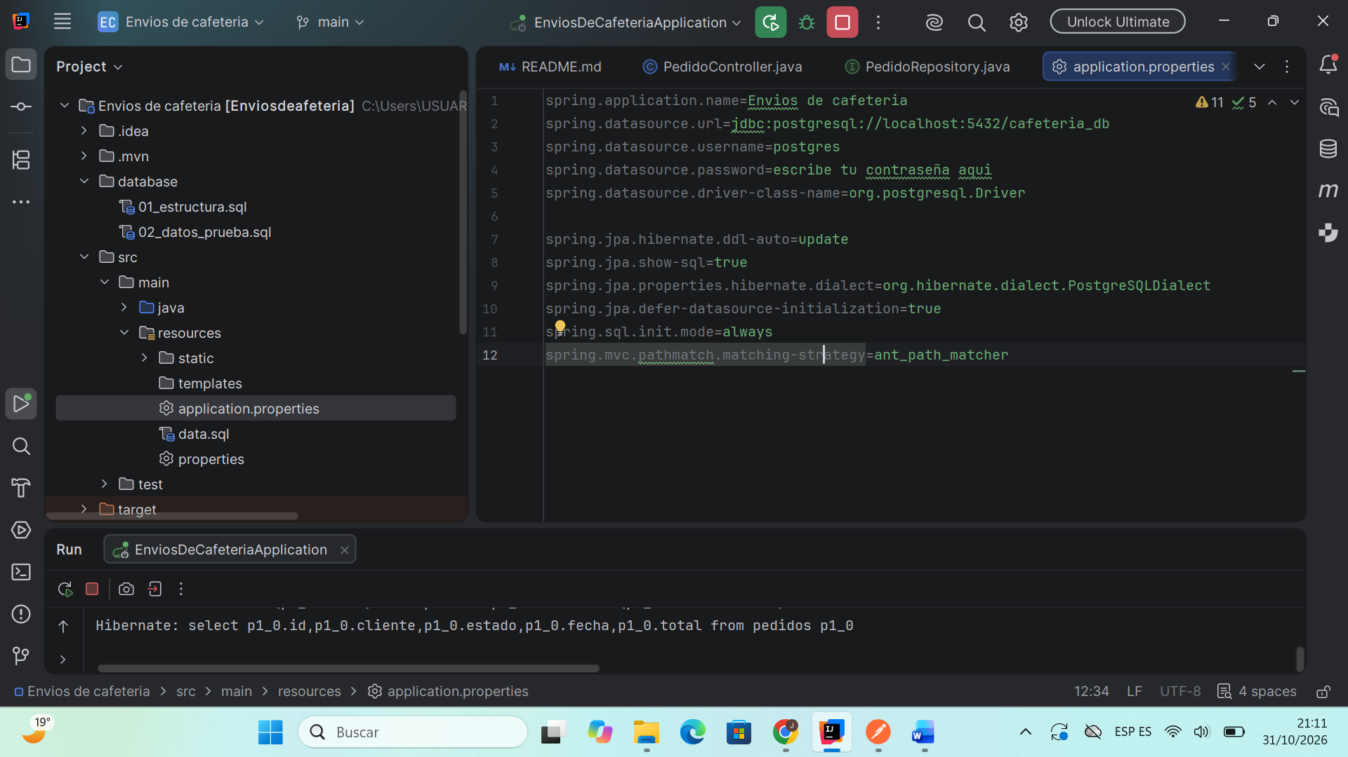

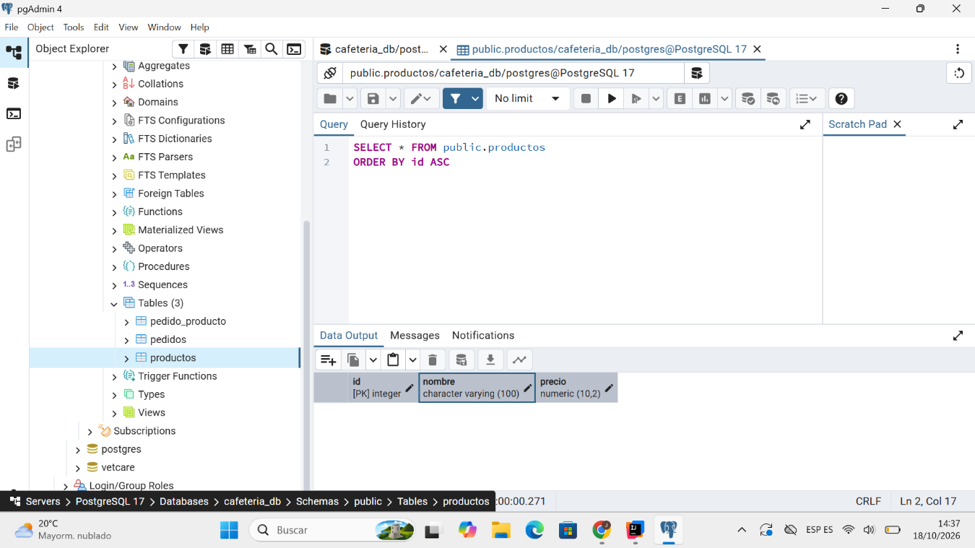

Pruebas de Funcionamiento (API REST en Postman)
Se realizaron pruebas exhaustivas a los endpoints del PedidoController para validar el CRUD, las excepciones y las reglas de negocio

Creación Exitosa y Cálculo Automático (POST)
Se envía un JSON con el cliente y los detalles (producto y cantidad). El sistema responde con un 201 Created y demuestra que el backend calculó el total correctamente.

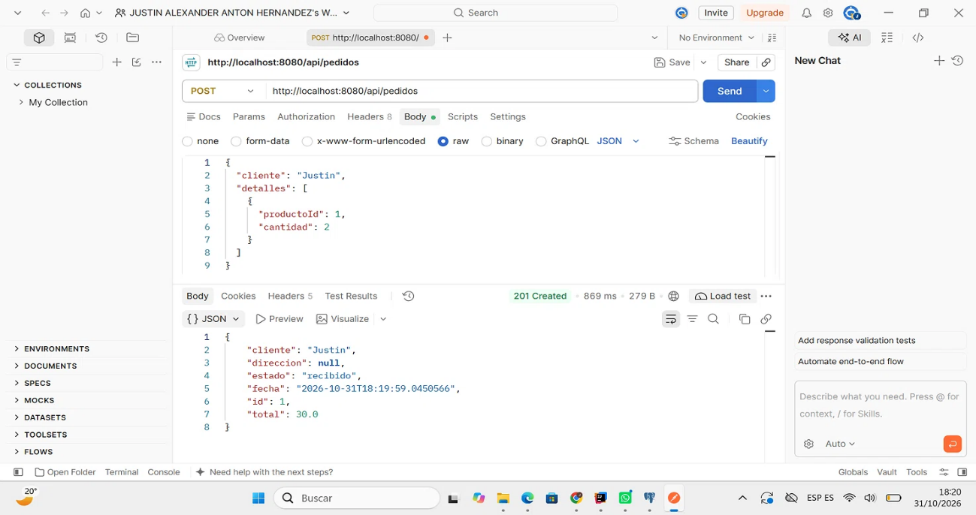

Validación de Datos (Manejo de Excepciones)
Se probó el envío de datos inválidos (cliente vacío y sin productos). Gracias al uso de DTOs con @Valid, el sistema rechaza la petición con un 400 Bad Request y un mensaje claro.
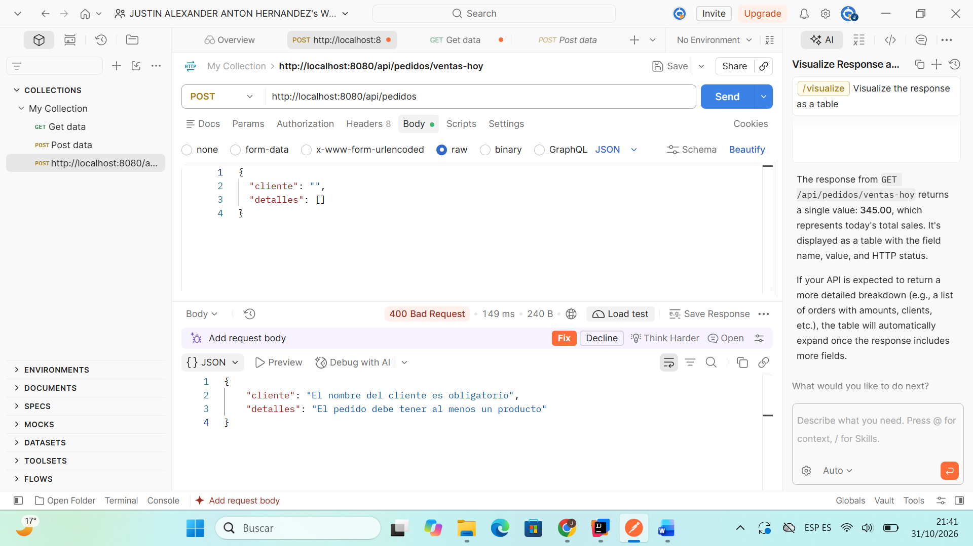

Recurso No Encontrado (Manejo de Excepciones)
Al buscar un pedido que no existe, el GlobalExceptionHandler captura la excepción personalizada y devuelve un código HTTP adecuado (404 Not Found)
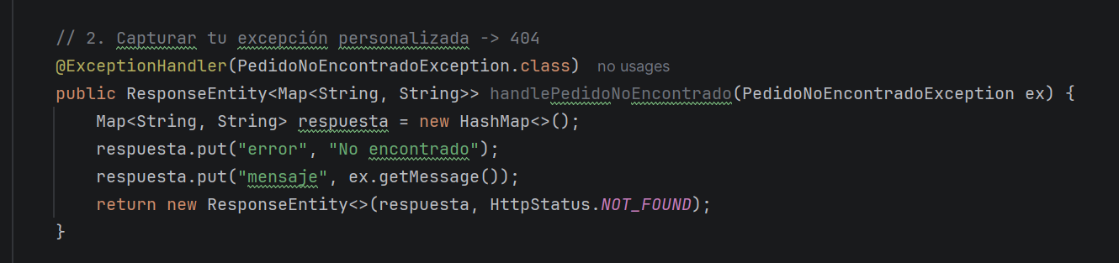

Regla de Negocio: Actualización de Estado (PUT)
El sistema restringe los estados a "recibido", "en preparación", "listo" y "entregado". Si se intenta poner otro estado, lanza una excepción de negocio.
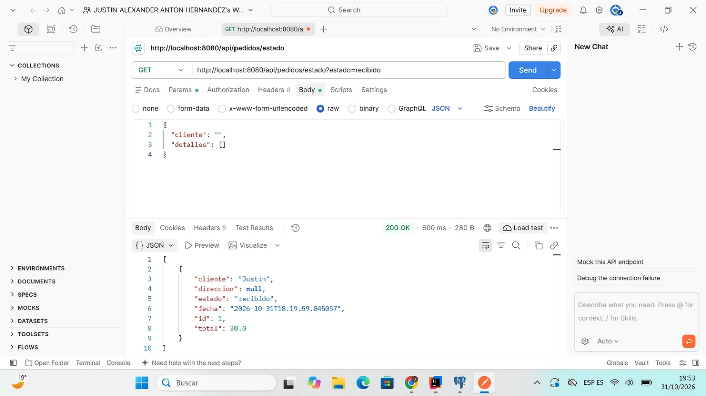

Consultas Específicas e Indicador
Cumpliendo con los requerimientos, se implementaron filtros personalizados usando @Query en el repositorio.

Filtro por Estado
Permite listar únicamente los pedidos que se encuentran en un estado determinado.
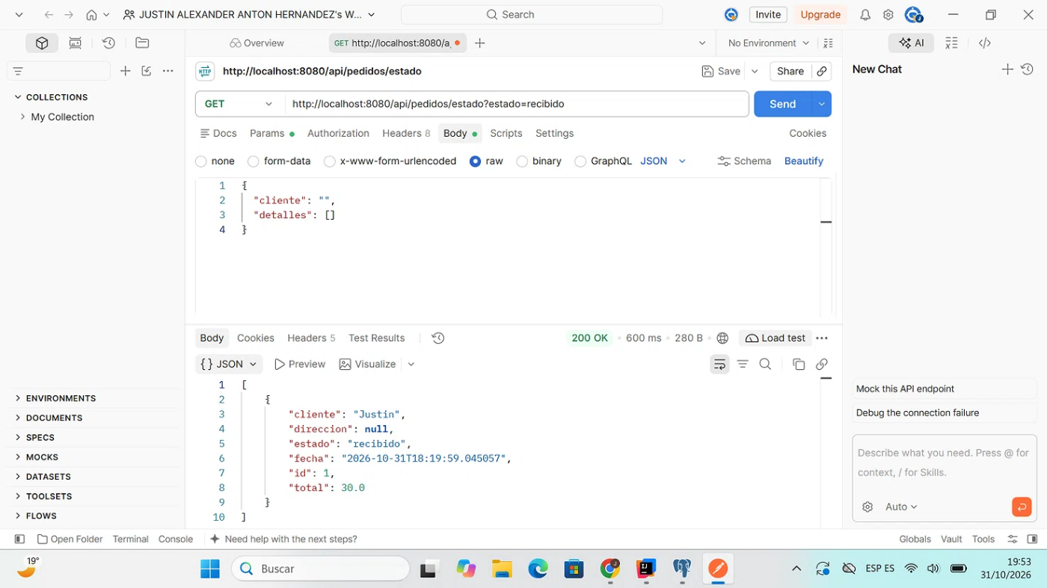

Indicador de Ventas del Día
Se implementó una consulta que suma el total de todos los pedidos creados en el día actual.
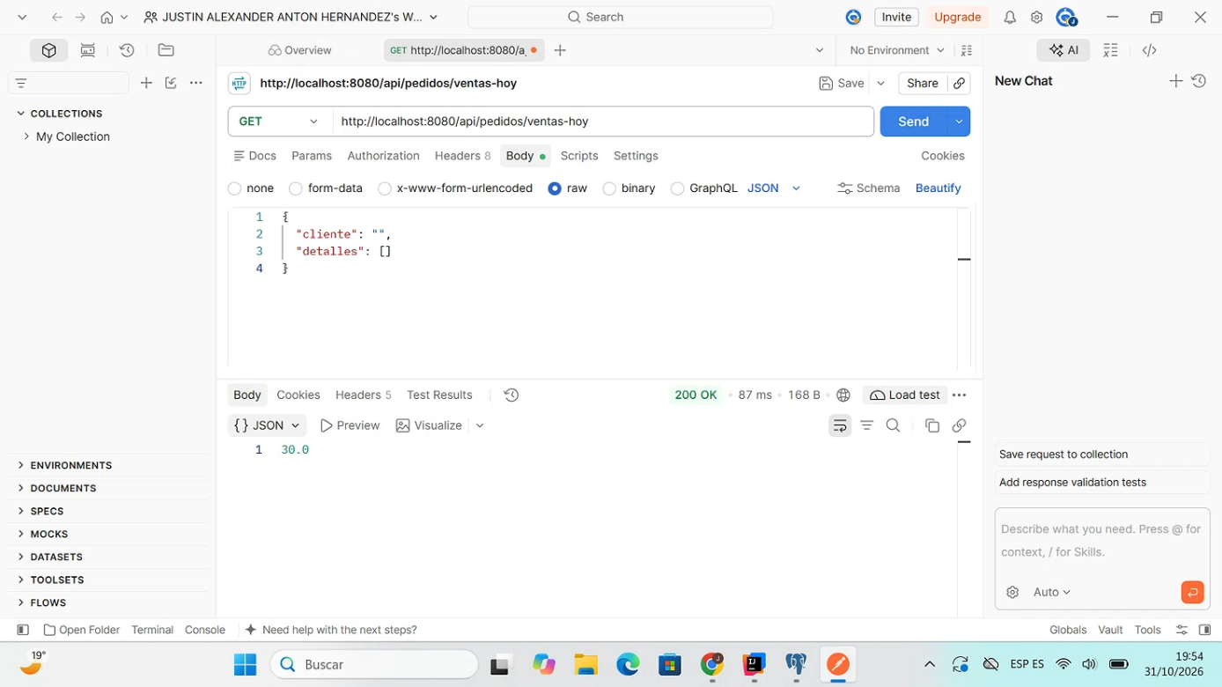

Integración del Frontend
Se desarrolló una interfaz básica con HTML, CSS y JavaScript vainilla, la cual consume la API REST mediante la función fetch()

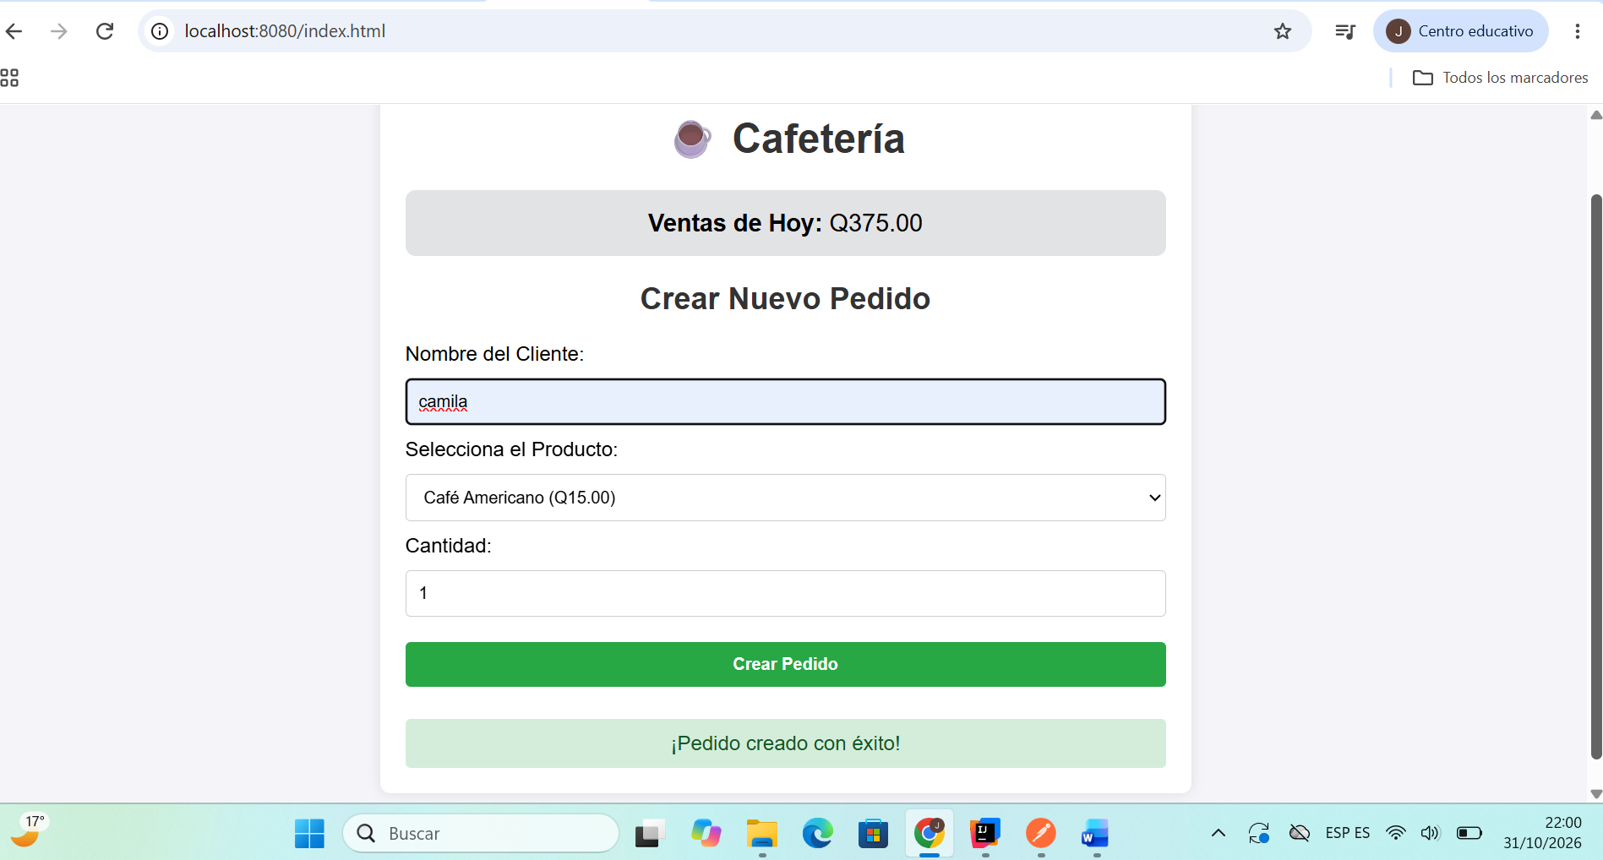

Reflexión Final
El desarrollo de este proyecto representó un reto significativo que consolidó mis conocimientos en el ecosistema Spring Boot. Aprendí la importancia de la arquitectura por capas, donde los DTOs protegen las entidades y el Servicio centraliza la lógica de negocio (como el cálculo del total).
Uno de los mayores desafíos técnicos fue la correcta configuración de la base de datos PostgreSQL y la resolución de conflictos de dependencias y paquetes al momento de arrancar el servidor. Sin embargo, el uso de herramientas como Postman y la consola de IntelliJ fueron fundamentales para el diagnóstico de errores. Finalmente, la integración con el frontend demostró el valor de una API REST bien estructurada, devolviendo respuestas HTTP coherentes y fáciles de consumir. Me siento satisfecho con el resultado, ya que es un sistema robusto que cumple con todos los estándares solicitados.
<br> **Fin del documento. **

